L’électricité
L’électricité ou le courant électrique est le déplacement d’électrons (ou de charge électrique).
Pour que le courant puisse circuler, il faut :
- un circuit fermé
- un générateur qui « pousse » les électrons.
Pour représenter plus lisiblement les circuits électriques on réalise des schémas normalisés.
Dessin | 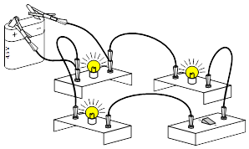 | 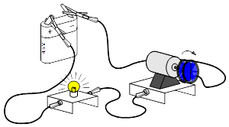 | 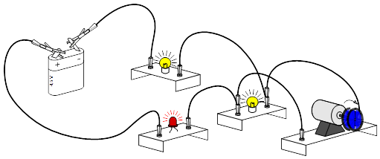
Schéma
Nous avons vu 2 grandeurs en électricité :

Le courant

a) Qu’est-ce que c’est ?
Le courant est le débit d’électron en un point. On peut le comparer au débit d’un cours d’eau en litre par seconde.
Lorsqu’on s’électrise, plus le courant qui passe dans notre corps est élevé, plus les dégâts sont importants. Plus le courant qui traverse une lampe est élevée plus elle brille, etc.

b) Comment le mesure-t-on ?
On mesure le courant avec un ________________ de symbole :

L’ampèremètre mesure le courant qui passe au travers il doit donc être branché dans le circuit. La borne COM doit se trouver du côté du − du générateur. L’unité du courant est ______________ (___).
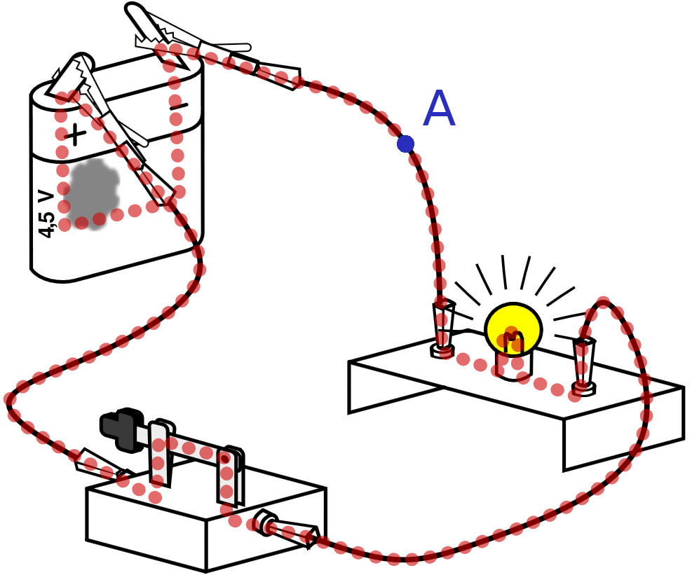  Le courant en un point, est le débit d’électrons en ce point du circuit. | Pour mesurer le courant au point A, on place un ampèremètre à cet endroit.  Tracer le schéma du circuit avec l’ampèremètre.
ex 3p344

c) loi des nœuds
Lorsque le courant arrive à un nœud, le courant se sépare. Mais le courant qui arrive au nœud est toujours égal au courant qui en ressort : c’est la loi des nœuds.
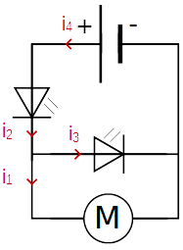  i₁ = 7 mA  i₂ = 16 mA  i₃ = _____  i₄ = _____ | 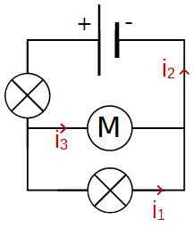  i₁ = 28 mA  i₂ = _______  i₃ = 8 mA | 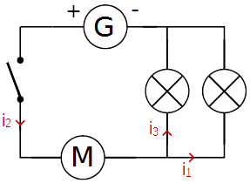  i₁ = ____ i₂ = _____ i₃ = ____
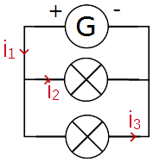  i₁ = 30 mA  i₂ = 16 mA  i₃ = _____ | 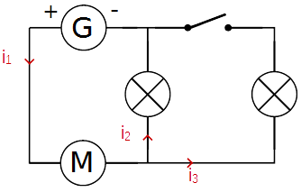  i₁ = 41 mA  i₂ = ____ i₃ = _____ | 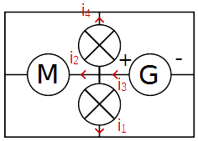  i₁ = 28 mA  i₂ = _____ i₃ = 58 mA i₄ = 8 mA

La tension

a) Qu’est-ce que c’est ?
La tension aux bornes d’un dipôle est la « force » avec laquelle le générateur pousse ou freine les électrons.

b) Comment le mesure-t-on ?
On mesure la tension avec un ________________ de symbole :

La tension se mesure toujours entre deux points il lui faut donc être branché à deux points du circuit.
Attention le courant ne passe pas dans un voltmètre, il faut donc le brancher en dérivation.
L’unité de la tension est ___________(__)
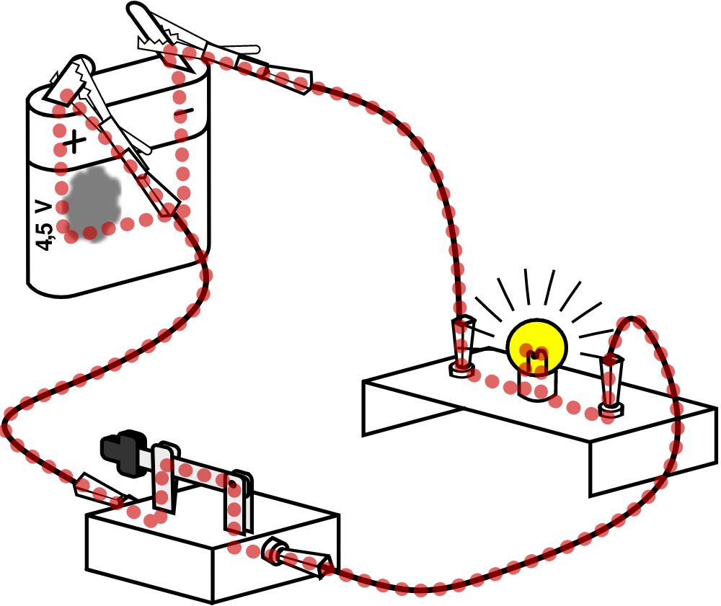  La tension entre deux un point, mesure avec quelle « force » les électrons sont poussés ou freinés entre ces deux points. | On veut mesurer la tension aux bornes de la lampe.  1. Entourer les deux bornes de la lampe.  2. Tracer le schéma du circuit avec le voltmètre bien placé.
ex 3p332

c) loi des boucles
Dans une boucle si l’on additionne les tensions des récepteurs on remarque qu’elles sont égales à la tension du générateur : c’est la loi des boucles.
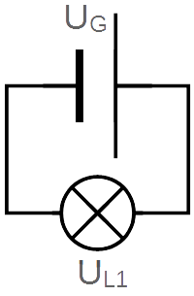  U_{G} = 9 V  U_{L1} = | 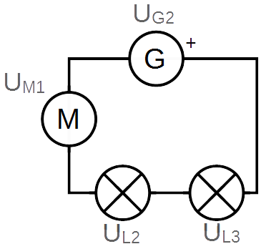 | 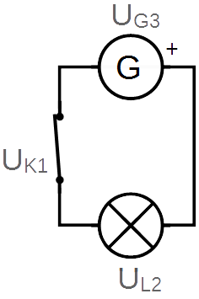  U_{G3} = 24 V  U_{K1} =  U_{L2} = | 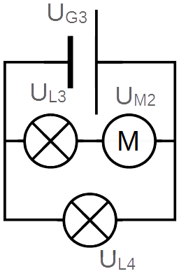  U_{G3} = 4,5 V  U_{L3} =  U_{M2} = 2,4 V  U_{L4} =
  U_{G2} = 230 V | U_{M1} =
  U_{L2} = 60 V | U_{L3} = 80V
 | Chap. 7 − La résistance
  TP
  Étude d’une résistance

A Détermination de la résistance par code couleur
- À l’aide de la méthode affichée au tableau et du schéma ci-contre, déterminer la résistance théorique de la résistance R₁.
R_{1théorique} = ________
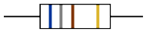Couleurs de la résistance R₁

B Mesure de la résistance d’un conducteur ohmique
- À l’aide de l’ohmmètre mesurer la résistance de ces conducteurs ohmiques. Reporter les résultats dans le tableau ci-dessous.
Dipôle | R₁ | R₂ | R₃ | R₄
Résistance mesurée
Résistance mesurée (Ω)
On rappelle qu’une valeur de 100 Ω avec une précision de 5%, signifie que la résistance réelle est comprise entre 95 Ω et 105 Ω.
- La valeur de résistance R₁ annoncée par le constructeur est-elle exacte ? Justifier.

C Effet d’une résistance dans un circuit
On souhaite faire un circuit en série comprenant un générateur, une lampe, une résistance, et un ampèremètre.

- Schématiser le circuit dans le cadre ci-contre.
- Réaliser le circuit en utilisant les différentes résistances. Mesurer le courant dans la boucle, et le noter dans le tableau.
- Faire une mesure sans la résistance. On notera I₀ le courant dans la boucle.
- Compléter le tableau
Courant | I₀ | I₁ | I₂ | I₃ | I₄
Valeur de la résistance (Ω)
Intensité du courant (mA)

- Au vu des résultats, que pouvez vous dire du rôle du rôle d’une résistance dans un circuit ?
Chap. 7 | Activité | Caractéristique d’une résistance

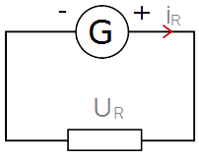
A Circuit
- On souhaite mesurer dans le circuit ci-contre :
- le courant i_{r} traversant la résistance ;
- la tension Ur, aux bornes de la résistance.

- Refaire le schéma en plaçant un ampèremètre et un voltmètre pour mesurer i_{r} et U_{r}.

B Mesures
- Compléter le tableau suivant :
U (V)
i (mA)

C Tracé du graphique
On veut tracer la courbe représentative de la tension en fonction du courant.
- 1. Tracer deux axes perpendiculaires
- 2. Placer sur les axes, le nom des grandeurs (U et I) et entre parenthèse l’unité.
- 3. Choisir une échelle adaptée.
Échelle choisie :
1 carreau représente ____ ;
1 carreau représente _____.
- 4. Graduer les axes en notant les valeurs à intervalles régulier.
- 5. Reporter chacun des points.
- 6. Tracer la courbe :
Si la courbe semble être une droite, tracer à la règle en passant au plus près des autres points.
Si la courbe n’est pas une droite, tracer à la main en essayant de respecter l’allure de la courbe sans forcement passer par tous les points.

Chap. 7 | Activité | Caractéristique d’une résistance

A Circuit
- On souhaite mesurer dans le circuit ci-contre :
- le courant i_{r} traversant la résistance ;
- la tension Ur, aux bornes de la résistance.

- Refaire le schéma en plaçant un ampèremètre et un voltmètre pour mesurer i_{r} et U_{r}.

B Mesures
- Compléter le tableau suivant :
U (V)
i (mA)

C Tracé du graphique
On veut tracer la courbe représentative de la tension en fonction du courant.
- 1. Tracer deux axes perpendiculaires
- 2. Placer sur les axes, le nom des grandeurs (U et I) et entre parenthèse l’unité.
- 3. Choisir une échelle adaptée.
Échelle choisie :
1 carreau représente ____ ;
1 carreau représente _____.
- 4. Graduer les axes en notant les valeurs à intervalles régulier.
- 5. Reporter chacun des points.
- 6. Tracer la courbe :
◦ Si la courbe semble être une droite, tracer à la règle en passant au plus près des autres points.
◦ Si la courbe n’est pas une droite, tracer à la main en essayant de respecter l’allure de la courbe sans forcement passer par tous les points.

